**Preface Report- Lab 1**

**Tomer Sharon 314969601  
Alon Gorka 206924698**

**שאלות תיאורטיות:**

1. משתנה לוקאלי:

* משתנה לוקאלי נוצר בתוך פונקציה או בלוק בתוך הקוד.
* אותן משתנים ניתנים לשימוש רק באותן הפונקציות/בלוקים בהן הן נוצרו.
* הסקופ של משתנה לוקאלי מוגבל רק לפונקציה הנוכחית, כשאר יוצאים מהפונקציה כך המקום בזיכרון שהמשתנה שמור משתחרר בהתאמה.

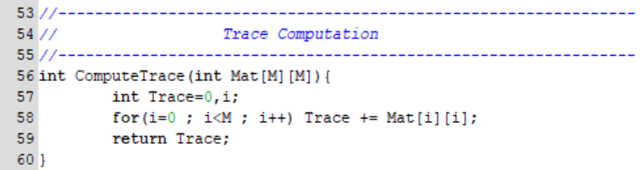דוגמה למשתנה לוקאלי הוא Trace שהסקופ שלו הוא הפונקציה ComputeTrace.

משתנה גלובאלי:

* משתנה גלובאלי נוצר מחוץ לפונקציה מסוימת או בלוק מסוים.
* ניתנים לשימוש בכל הקובץ בו הם נוצרו.
* הסקופ של המשתנה הגלובלי, הוא מרגע יצירתו ולאורך כל הקובץ.

1. לאחר הרצת ה-setup code, מיקום המטריצה Mat2 הוא:

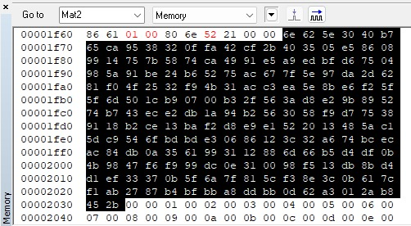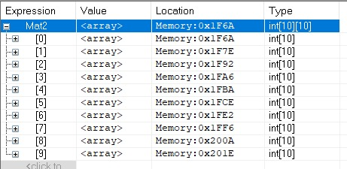IAR:

הטווח הכתובות של המטריצה הוא בין 0x1F6A לבין 0x2031. משתנים שנוצרים בעזרת פונקציות, נשמרים ב-RAM, ולכן המטריצה שנוצרה באמצעות הפונקציה FillMatrix נשמרת שם.

CCS:

C:\Users\user1\AppData\Local\Packages\5319275A.WhatsAppDesktop_cv1g1gvanyjgm\TempState\0EFD17865ECCE4A3E4E14FF4AFE25359\WhatsApp Image 2024-05-27 at 18.18.43_26e6ea0e.jpg

1. 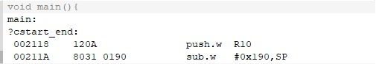IAR: המהדר קובע את תחילת המחסנית ב- 0x00000190:

CCS:

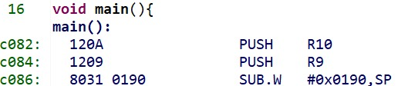בואפן דומה, גם ב-CCS המחסנית נקבעת למיקום 0x190:

1. IAR: תוכן הרגיסטר SP הוא 0x1F62.  
   CCS: תוכן הרגיסטר SP יהיה 0x0268.
2. **C:\Users\user1\AppData\Local\Packages\5319275A.WhatsAppDesktop_cv1g1gvanyjgm\TempState\80B2C811978F647A5EE540691AE611C1\WhatsApp Image 2024-05-23 at 12.06.33_b5989d38.jpgIAR:** כתובת הפונקציה FillMatrix בזיכרון היא 0x00002324. מצאנו אותו ע"י ריצה בדיבאגר עד לפקודה הראשונה, ומשם שימוש ב-disassembly על מנת למצוא את כתובת הפקודה האחרונה.  
   הפקודה הראשונה:

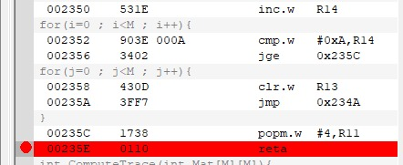הפקודה האחרונה:

ולכן גודל הפונקציה הוא:

לאחר בדיקה בחלון ה-Memory בסביבת העבודה ניתן לראות שהפונקציה שוכנת בזיכרון הפלאש.

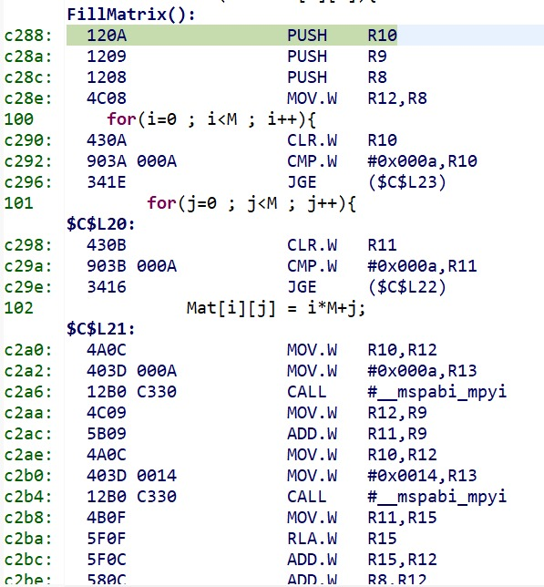**CCS:** הפונקציה מתחילה ב-בC288, ומסתיימת בc242 ולכן גודלה 4A.

1. IAR: נסתכל ב-CycleCounter, ונחסר את הזמן המחזור שבו התחלנו את הפונקציה מזמן המחזור בו סימנו לבצע אותה. נקבל:

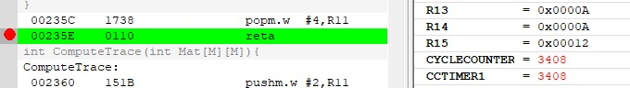C:\Users\user1\AppData\Local\Packages\5319275A.WhatsAppDesktop_cv1g1gvanyjgm\TempState\ACC3424C949D56F69D1A5AEEBFF39B21\WhatsApp Image 2024-05-23 at 12.16.41_545e55a5.jpg

CCS: בהרצה על הבקר נקבל: באמצעות שימוש בכלי ה-Profile Clock, בתחילת הפונקציה אנחנו ב 5084 מחזורי שעון CPU.

1. 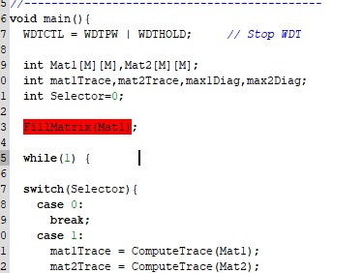IAR: הסקופ של המשתנה mat2Trace הוא ה-main, כי שם המשתנה מוגדר ושם ניתן להשתמש בו.  
   מיקומו בזמן הסקופ הוא: רגיסטר R12L

C:\Users\user1\AppData\Local\Packages\5319275A.WhatsAppDesktop_cv1g1gvanyjgm\TempState\A8391C9DA9731334EC048104A28DE252\WhatsApp Image 2024-05-27 at 18.53.24_cd22dc06.jpgCCS: באופן דומה.

1. 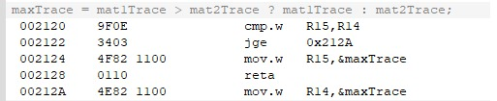קוד האסמבלי המקביל לשורה (גם בIAR וגם ב-CCS) הוא: